Уважаемые коллеги!
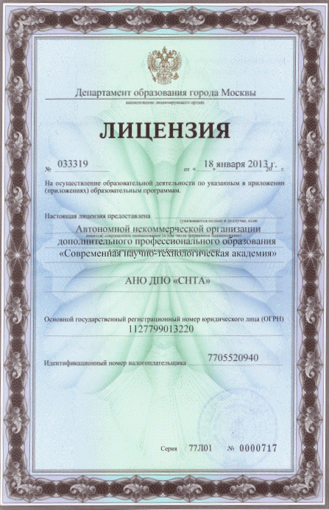
Представляем Вашему вниманию коммерческое предложение от АНО ДПО «Современная научно-технологическая академия».

АНО ДПО «СНТА»:
• Лицензия Департамента образования г. Москвы № 034268 от 25.10.2013;
• Широкий выбор образовательных программ и учебных модулей;
• Использование современных дистанционных образовательных технологий, позволяющие слушателям проходить обучение без отрыва от производства, находясь в любой точке России и мира;
• Консультации и помощь, мы ориентированы на долгосрочные сотрудничество и поэтому всячески поддерживаем наших слушателей;
• Удобное расположение, корпус академии расположен в центре Москвы в 5 минутах ходьбы от ст. м. Охотный ряд.

Документ, выдаваемый Академией;
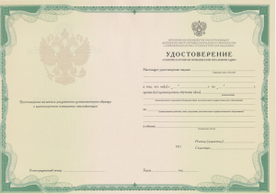
• Удостоверение о краткосрочном повышении квалификации
выдаваемое Академией имеет индивидуальный дизайн, напечатано на бумаге
с водяными знаками и имеет 12 степеней защиты, заверенный печатью
Академии и подписью ректора. На удостоверении имеется реестровый номер,
по которому можно проверить, кому оно выдавалось, сделав
соответствующий письменный запрос.

№ | Повышение Квалификации | Кол-во часов | Стоимость (рубли)
1 | Строителей | 72 | 6 500
2 | Проектировщиков | 72 | 6 500
3 | Инженерные изыскания | 108 | 7 500
4 | ОПО (особо опасные объекты) | 140 | 8 500
5 | Энергоаудит | 72 | 4 500
6 | Экологическая безопасность | 72/112 | 7 000/ 8 500
7 | Для МЧС | 72/140 | 7 000/ 8 500
8 | Маркшейдерские работы | 72 | 8 000
9 | Реставрация | 72 | 8 000
10 | Атомка | 140/280 | 8 500/ 11 500
• Квалификационный аттестат выдаваемый Академией имеет индивидуальный дизайн, напечатан на бумаге с водяными знаками и имеет 12 степеней защиты. На Квалификационном аттестате имеется порядковый номер и серия, по которым можно проверить, кому оно выдавалось, сделав соответствующий письменный запрос.
• Результат проверки знаний по пожарно-техническому минимуму оформляются протоколом, а лицам, прошедшим проверку знаний, выдаются удостоверения о проверке знаний требований пожарно-технического минимума.
• Результат проверки знаний по охране труда оформляются протоколом, а лицам, прошедшим проверку знаний, выдаются удостоверения о проверке знаний требований охраны труда.

Вид обучение | Квалификационная аттестация/ в дополнение к ПК | Инструктаж по охране труда | Инструктаж по охране труда на высоте | Пожарно-технический минимум
Стоимость (рубли) | 5 500/ 3 500 | 4 000 | 5 000 | 3 500

Мы открыты для сотрудничества и готовы ответить на все Ваши вопросы!
_________________________________________________________________________________________________________________
*Окончательную стоимость заказанной услуги уточняйте у Вашего персонального менеджера

____________________________________________________________________________________________________________________________________________________________________________________________________________________________________________________________________________________________________________________________________________________________________________________________________________________________________________________________________________________________________________
Ваш персональный менеджер: Польняков Игнат Дмитриевич Тел. +7(495)247-58-58 доб. 217
E-mail: i.polnyakov@snta.ru

